关于平原新区网络设备招标参数项目公示
各潜在投标单位：
我院将就平原新区网络设备项目进行招标，依照相关规定，现将招标项目技术参数进行公示，请各投标单位对公示的内容是否有倾向性、歧视性、是否合理等内容提出意见和建议。所有意见应于2013年8月5日下午15:00前发至1109927720@qq.com，逾期不予受理。
联系人及联系电话：郎海建 13462369277

三全学院总务部设备科
2013年8月5日

1、新乡医学院三全学院平原新区宿舍部分网络设计方案
根据我院新乡校区校园网建设情况，及目前网络发展趋势，
根据我院新乡校区校园网建设情况，及目前网络发展趋势，无线网络覆盖势在必行，综合考虑，特制定以每宿舍一个超五类信息点保证，每宿舍以智分AP天线覆盖的方式进行宿舍部分网络设计。设计宿舍区网络采用层次化设计，即汇聚层、接入层。汇聚层采用千兆三层以太网交换机，接入层采用千兆二层上联，百兆接入以太网交换机。无线网络采用FIT AP部署模式，根据宿舍区的实际环境，采用智分AP和放装型AP相结合的方式，满足无线信号的覆盖。
图示如下：
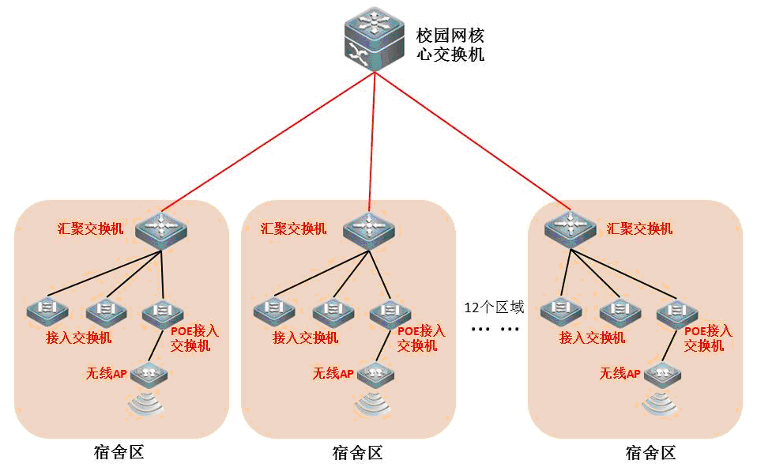

- 布线部分：
  - 信息点数
    - 超五类信息点数约1620个；
    - 无线AP约310个；
  - 网络汇聚中心设备间
    - 设在每宿舍区三层电井间；
    - 所有信息点汇聚至三层电井间；
    - 上联网络中心机房，单模光纤连接；
  - 有线信息点部分（超五类）
    - 每宿舍布一个信息点；
    - 宿舍内同学如果选择用有线信息点接入校园网，超过一个人时，可以级联4口或8口SOHO交换机进行接入；
    - 学生服务用房及商户用房考虑一卡通实际需要，布二个信息点；
  - 无线AP信息点部分（六类）
    - 对宿舍部分全无线覆盖，采用一分六智分AP，一个AP满足6个房间信号覆盖，并保证信号较好，同时每房间最大连网限度至6台设备，基本满足学生上网需求；
    - 智分AP放置在宿舍走廊天花板上方；
    - 门厅、活动室等适当布置天线进行覆盖；
- 设备部分：
  - 汇聚交换机
    - 设备需配置24个千兆电口和8个千兆光口，支持2个扩展插槽，为后期网络升级、扩展万兆上连预留；设备交换容量≥256Gbps 、包转发率≥150Mpps；
    - 支持RIP，OSPF，BGP，RIPng，OSPFv3，BGP4+；
    - 支持MPLS VPN PE、MPLS MCE功能；
    - 支持可信ARP功能，能够有效防止针对网关欺骗的行为；
    - 设备提供三年质保。
  - 接入交换机
    - 设备配置24/48个百兆电口、2个千兆光接口、2个千兆电接口；设备交换容量≥32Gbps 、包转发率≥14/17Mpps；
    - 支持IPv4和IPv6的三层路由功能；
    - 支持虚拟化功能；
    - 支持同时开启IPv4/IPv6 ACL，802.1X认证，Web认证，防ARP欺骗，CPU保护功能同时开启，不会相互冲突、制约；
    - 支持基于源/目的IPv6地址、源/目的端口的IPv6 ACL；
    - 设备提供三年质保。
  - POE接入交换机
    - 设备配置24个千兆电口（其中12/24口支持POE供电）、4个千兆SFP光接口（非复用）；设备交换容量≥200/256Gbps 、包转发率≥50/86Mpps；
    - 支持满负荷对外185W/370W的供电功率
    - 支持IPv4和IPv6的三层路由功能；
    - 支持虚拟化功能；
    - 支持Web认证功能，并和802.1X、IPv4/IPv6 ACL同时开启，防ARP欺骗，CPU保护功能同时开启，不会相互冲突、制约；
    - 支持IPv4 ACL，配置支持源/目的IPv6地址、源/目的端口的硬件IPv6 ACL，ACL80；
    - 设备提供三年质保。
  - 智分AP
    - 采用双路双频设计，802.11a/n和802.11b/g/n 可同时使用；主机外置6个天线接口；内置功分模块，可实现AP功率6等分；最大支持接入带宽≥300Mbps；
    - 为平衡不同终端用户的上网体验， AP要求支持对无线终端的公平调度 以实现公平占用；
    - 与无线控制器配合，支持iOS、安卓和windows等主流智能终端操作系统自动识别 ，提供适应屏幕比例与尺寸的认证页面，实现轻松访问；
    - 支持本地转发技术，AP数据可不通过无线控制器直接由本地交换机转发；
    - 支持mac认证、Web认证、802.1X认证、psk认证模式；
    - 设备提供三年质保。
  - 放装型AP
    - 采用双路双频设计，802.11a/n和802.11b/g/n 可同时使用；设备采用内置矩阵天线 ,天线数目≥16根；最大支持接入带宽≥600Mbps；
    - 为平衡不同终端用户的上网体验， AP要求支持对无线终端的公平调度 以实现公平占用；
    - 与无线控制器配合，支持iOS、安卓和windows等主流智能终端操作系统自动识别 ，提供适应屏幕比例与尺寸的认证页面，实现轻松访问；
    - 支持当AC宕机时，AP切换为智能转发模式继续传输数据，保证无线用户正常使用；
    - 支持mac认证、Web认证、802.1X认证、psk认证模式；
    - 设备提供三年质保。

设备清单
设备清单
单位：元/人民币
产品及参考型号 | 产品说明 | 数量 | 参数是否存在倾向性、歧视性、不合理等问题
RG-AP220-E（M） | 智分方案专用型无线接入点，支持802.11b/g/n，双路单频，支持“i-share”技术，内置功分模块，最大实现“1分6”部署，支持PoE供电 | 302
RG-Cab-SMA-5m | 智分方案专用射频线缆，RP-SMA型公口转母口，每米衰减0.38dBi，长度5米 | 1208
RG-Cab-SMA-10m | 智分方案专用射频线缆，RP-SMA型公口转母口，每米衰减0.38dBi，长度10米 | 540
RG-Cab-SMA-15m | 智分方案专用射频线缆，RP-SMA型公口转母口，每米衰减0.38dBi，长度15米 | 64
RG-IOA-2403-S1 | 智分方案专用室内美化天线，背面内置RP-SMA母口，2.4GHz全向3dBi，开关面板形状，壁挂安装 | 1812
小计：
RG-AP320-I | 室内灵动天线型无线接入点，内置X-sense灵动天线，双路双频，支持2条空间流，整机最大接入速率600Mbps，可支持802.11a/ n和802.11 b/g/n同时工作，胖/瘦模式切换、WAPI、千兆电口上联、PoE和本地供电 | 8
小计：
RG-S2928G-12P | 24口千兆电口，4口SFP非复用端口，固定12口支持POE+，最大可同时支持12口POE供电或6口POE+供电，每端口最大POE功率输出30W，整机输出最大PoE功率为185W | 8
RG-S2928G-24P | 24口千兆电口，4口SFP非复用端口，24口支持POE+，最大可同时支持24口POE供电或12口POE+供电；每端口最大POE功率输出30W，整机输出最大PoE功率为370W | 12
小计：
RG-S2652G-I | 48口10/100M自适应电口交换机，2个10/100/1000M自适应电口，2个千兆SFP光口（非复用） | 41
RG-S2628G-I | 24口10/100M自适应电口交换机，2个10/100/1000M自适应电口，2个千兆SFP光口（非复用） | 11
小计：
RG-S5750-24GT/8SFP-E | 增强型24端口10/100/1000M自适应电口交换机，8个复用的SFP接口（SFP为千兆/百兆口），2个扩展槽 | 12
Mini-GBIC-LX | 1000BASE-LX mini GBIC转换模块（1310nm） | 12
投标单位反馈意见
公司名称
联系人及联系电话

2、新区网络中心机房服务器
设备清单
单位：元/人民币
产品及参考型号 | 产品说明 | 数量 | 参数是否存在倾向性、歧视性、不合理等问题
DELL R720 | CPU：2颗Intel E5-2620  内存：16GB DDR3内存  硬盘：4x600GB SAS热插拔硬盘  RAID：512MB，带后备电池保护，支持RAID5功能  光驱：8X SATA DVD-ROM  服务：提供原厂商3年服务  导轨：2U服务器专用导轨  冗余电源：1+1 | 4
DELL R720 | CPU：1颗Intel E5-2620  内存：16GB DDR3内存  硬盘：4x600GB SAS热插拔硬盘  RAID：512MB，带后备电池保护，支持RAID5功能  光驱：8X SATA DVD-ROM  服务：提供原厂商3年服务  导轨：2U服务器专用导轨 | 4
投标单位反馈意见
公司名称
联系人及联系电话

3、平原新区校园网络教学办公部分设计方案
根据目前平原新区建设情况及我中心相关建设工作计划安排，我中心经过对教学办公区网络相关设备的考察，及校园网完成时间的安排计划，为保证校园网及时开通运行，特制定以先采购必须设备，后期逐步完善的办法，分期分批完成。按照我院新乡校区校园网建设情况，及目前网络发展趋势，教学办公部分按千兆到桌面的设计思路，有线网络采用设计院设计，无线网络辅助覆盖，综合考虑，特制定以下方案：
设计教学办公区网络采用层次化设计，即汇聚层、接入层。汇聚层采用千兆三层以太网交换机，接入层采用千兆二层半以太网交换机。无线网络采用FIT AP部署模式，根据办公区的实际环境，采用智分AP和放装型AP相结合的方式，满足无线信号的覆盖。针对室外区域，本次先设计4个室外AP，后期根据实际需求，针对室外场景进行无线部署。
图示如下：
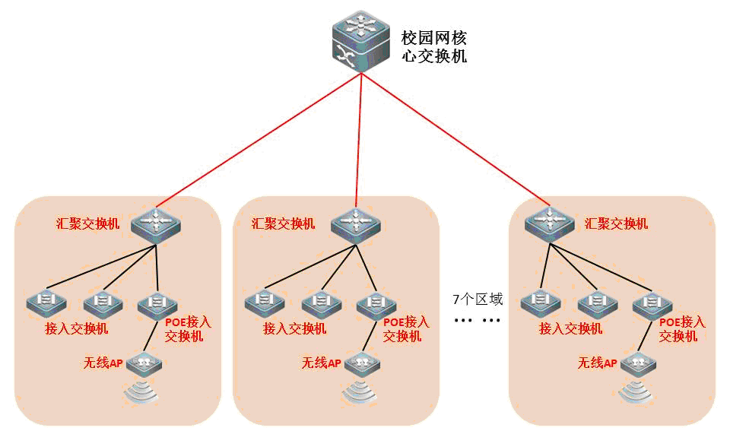
- 布线部分：
  - 信息点数
    - 六类信息点数约1157个（不含餐厅）；
    - 无线AP约134个；
  - 网络汇聚中心设备间
    - 设在每教学办公区二层电井间；
    - 所有信息点汇聚至二层电井间；
    - 上联网络中心机房，单模光纤连接；
  - 接入交换机
    - 教学办公按全千兆设计；
    - 交换机容量按信息点的50%设计，利用跳线灵活接入校园网，节省接入交换机投资；
  - 有线信息点部分（六类）
    - 信息点按设计院图纸设计进行布线；
    - 按标准综合布线进行；
    - 餐厅考虑实际需要，设计每工作区按二个信息点，一个接入校园网，一个接入一卡通专用网络；
  - 无线AP信息点部分（六类）
    - 对教学办公部分全无线辅助覆盖，部署在走廊天花板上方；
    - 结合第一院系楼特点，设计智分AP与放装AP结合，实现无线网络覆盖；
  - 室外AP部分（六类）
    - 结合校园室外活动区域特点，预设计4台室外AP，实现室外部分无线信号覆盖；
    - 具体位置灵活设计，综合考虑再进行部署；
- 设备部分：
  - 汇聚交换机
    - 设备需配置24个千兆电口和8个千兆光口，支持2个扩展插槽，为后期网络升级、扩展万兆上连预留；设备交换容量≥256Gbps 、包转发率≥150Mpps；
    - 支持RIP，OSPF，BGP，RIPng，OSPFv3，BGP4+；
    - 支持MPLS VPN PE、MPLS MCE功能；
    - 支持可信ARP功能，能够有效防止针对网关欺骗的行为；
    - 设备提供三年质保。
  - 接入交换机
    - 设备配置24/48个千兆电口、4个千兆SFP光接口（非复用）；设备交换容量≥200/256Gbps 、包转发率≥50/86Mpps；
    - 支持IPv4和IPv6的三层路由功能；
    - 支持虚拟化功能；
    - 支持Web认证功能，并和802.1X、IPv4/IPv6 ACL同时开启，防ARP欺骗，CPU保护功能同时开启，不会相互冲突、制约；
    - 支持IPv4 ACL，配置支持源/目的IPv6地址、源/目的端口的硬件IPv6 ACL，ACL80；
    - 设备提供三年质保。
  - POE接入交换机
    - 设备配置24个千兆电口（其中12/24口支持POE供电）、4个千兆SFP光接口（非复用）；设备交换容量≥200/256Gbps 、包转发率≥50/86Mpps；
    - 支持满负荷对外185W/370W的供电功率
    - 支持IPv4和IPv6的三层路由功能；
    - 支持虚拟化功能；
    - 支持Web认证功能，并和802.1X、IPv4/IPv6 ACL同时开启，防ARP欺骗，CPU保护功能同时开启，不会相互冲突、制约；
    - 支持IPv4 ACL，配置支持源/目的IPv6地址、源/目的端口的硬件IPv6 ACL，ACL80；
    - 设备提供三年质保。
  - 智分AP
    - 采用双路双频设计，802.11a/n和802.11b/g/n 可同时使用；主机外置6个天线接口；内置功分模块，可实现AP功率6等分；最大支持接入带宽≥300Mbps；
    - 为平衡不同终端用户的上网体验， AP要求支持对无线终端的公平调度 以实现公平占用；
    - 与无线控制器配合，支持iOS、安卓和windows等主流智能终端操作系统自动识别 ，提供适应屏幕比例与尺寸的认证页面，实现轻松访问；
    - 支持本地转发技术，AP数据可不通过无线控制器直接由本地交换机转发；
    - 支持mac认证、Web认证、802.1X认证、psk认证模式；
    - 设备提供三年质保。
  - 放装型AP
    - 采用双路双频设计，802.11a/n和802.11b/g/n 可同时使用；设备采用内置矩阵天线 ,天线数目≥16根；最大支持接入带宽≥600Mbps；
    - 为平衡不同终端用户的上网体验， AP要求支持对无线终端的公平调度 以实现公平占用；
    - 与无线控制器配合，支持iOS、安卓和windows等主流智能终端操作系统自动识别 ，提供适应屏幕比例与尺寸的认证页面，实现轻松访问；
    - 支持当AC宕机时，AP切换为智能转发模式继续传输数据，保证无线用户正常使用；
    - 支持mac认证、Web认证、802.1X认证、psk认证模式；
    - 设备提供三年质保。
  - 室外AP
    - 采用双路双频设计，802.11a/n和802.11b/g/n 可同时使用；提供一个千兆电口，一个千兆光口；最大支持接入带宽≥600Mbps；发射功率≥500mw；
    - 为平衡不同终端用户的上网体验， AP要求支持对无线终端的公平调度 以实现公平占用；
    - 与无线控制器配合，支持iOS、安卓和windows等主流智能终端操作系统自动识别 ，提供适应屏幕比例与尺寸的认证页面，实现轻松访问；
    - 支持当AC宕机时，AP切换为智能转发模式继续传输数据，保证无线用户正常使用；
    - 支持mac认证、Web认证、802.1X认证、psk认证模式；
    - 设备采用全密闭防水、防尘、阻燃外壳设计(非室内AP+防水箱设计),适合在极端的室外环境中使用，以有效避免室外恶劣天气和环境影响；
    - 设备提供三年质保。

设备清单
设备清单
单位：元/人民币
产品及参考型号 | 产品说明 | 数量 | 参数是否存在倾向性、歧视性、不合理等问题
RG-S5750-24GT/8SFP-E | 增强型24端口10/100/1000M自适应电口交换机，8个复用的SFP接口（SFP为千兆/百兆口），2个扩展槽 | 7
Mini-GBIC-LX | 1000BASE-LX mini GBIC转换模块（1310nm） | 7
小计：
RG-S2928G-E | 24口10/100/1000M自适应电口交换机，4个SFP光口 | 3
RG-S2952G-E | 48口10/100/1000M自适应端口，4个SFP光口 | 13
小计：
RG-S2928G-12P | 24口千兆电口，4口SFP非复用端口，固定12口支持POE+，最大可同时支持12口POE供电或6口POE+供电，每端口最大POE功率输出30W，整机输出最大PoE功率为185W | 3
RG-S2928G-24P | 24口千兆电口，4口SFP非复用端口，24口支持POE+，最大可同时支持24口POE供电或12口POE+供电；每端口最大POE功率输出30W，整机输出最大PoE功率为370W | 6
小计：
RG-AP220-E（M） | 智分方案专用型无线接入点，支持802.11b/g/n，双路单频，支持“i-share”技术，内置功分模块，最大实现“1分6”部署，支持PoE供电 | 11
RG-Cab-SMA-5m | 智分方案专用射频线缆，RP-SMA型公口转母口，每米衰减0.38dBi，长度5米 | 33
RG-Cab-SMA-10m | 智分方案专用射频线缆，RP-SMA型公口转母口，每米衰减0.38dBi，长度10米 | 22
RG-Cab-SMA-15m | 智分方案专用射频线缆，RP-SMA型公口转母口，每米衰减0.38dBi，长度15米 | 11
RG-IOA-2403-S1 | 智分方案专用室内美化天线，背面内置RP-SMA母口，2.4GHz全向3dBi，开关面板形状，壁挂安装 | 66
小计：
RG-AP320-I | 室内灵动天线型无线接入点，内置X-sense灵动天线，双路双频，支持2条空间流，整机最大接入速率600Mbps，可支持802.11a/ n和802.11 b/g/n同时工作，胖/瘦模式切换、WAPI、千兆电口上联、PoE和本地供电 | 123
小计：
RG-AP620-H（C） | 室外大功率无线接入点，双路双频，2x2MIMO，外置4个N型接口，可支持802.11a/n和802.11b/g/n同时工作（其中2.4GHz和5.8GHz均为500mW）、胖/瘦模式切换、WAPI、IP66防护等级、光电上联、PoE+和本地供电 | 4
RG-DAS-2400S | 2.4GHz MIMO 室外定向天线套件（包含14dBi板状天线1套、2.4GHz避雷器2个、1米N-N馈线2根、防水材料2套、3m接地线2根） | 4
小计：
投标单位反馈意见
公司名称
联系人及联系电话

4、平原新区校园网络核心设计方案
根据我院新乡校区校园网建设情况，及目前网络发展趋势，设计校园网网络核心为万兆单核心，新机房建设使用后，单核心无法保证正常工作需求后，再设计双核心，予以改造即可。
图示如下：
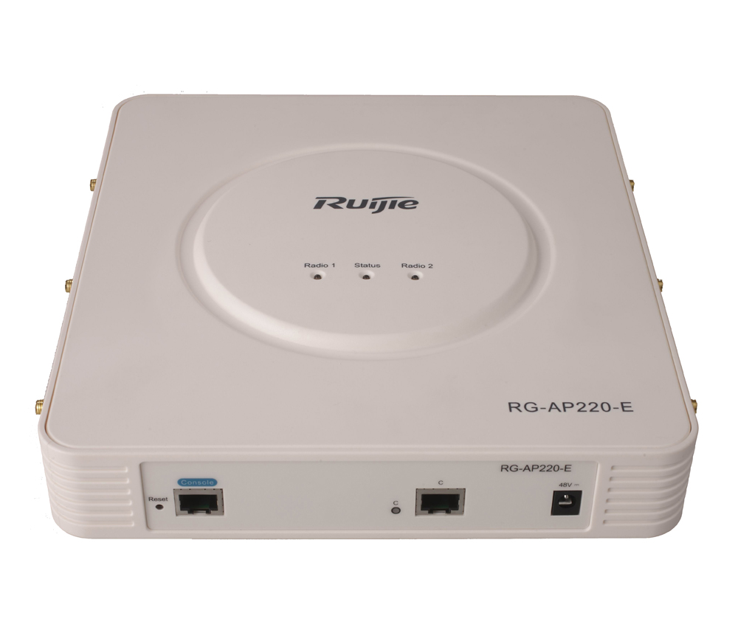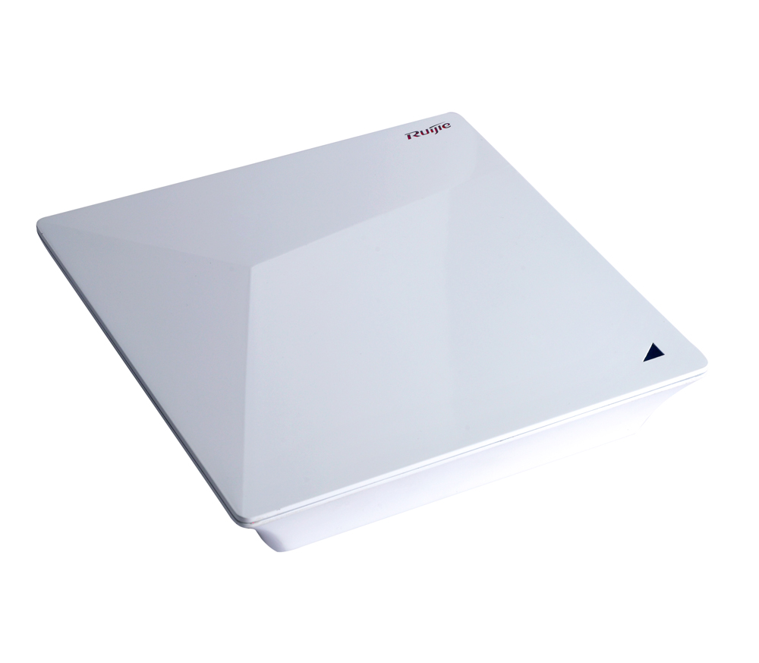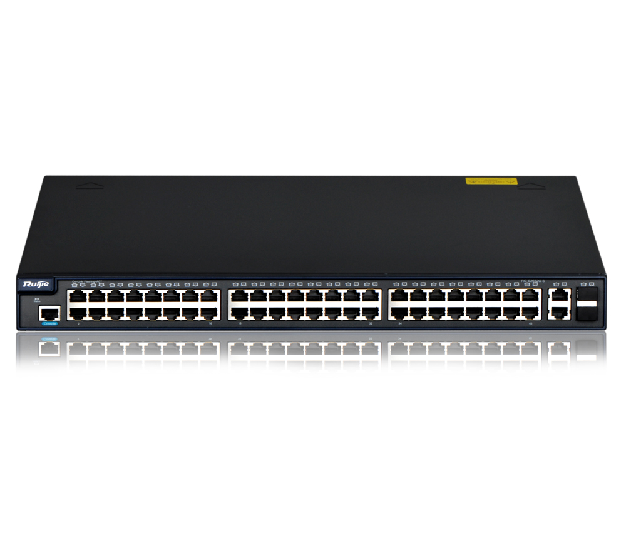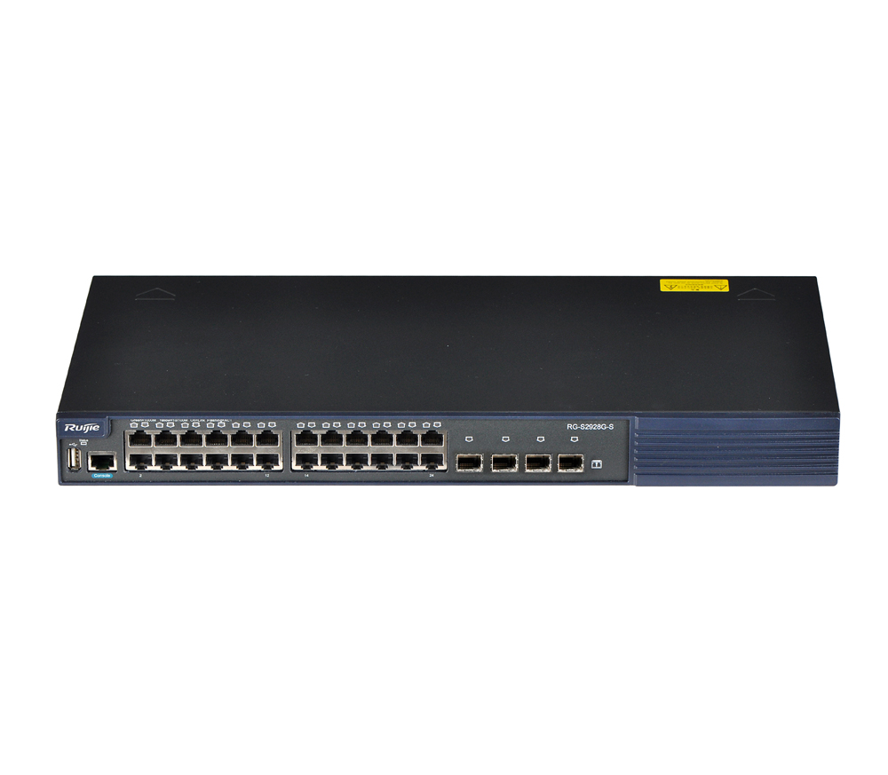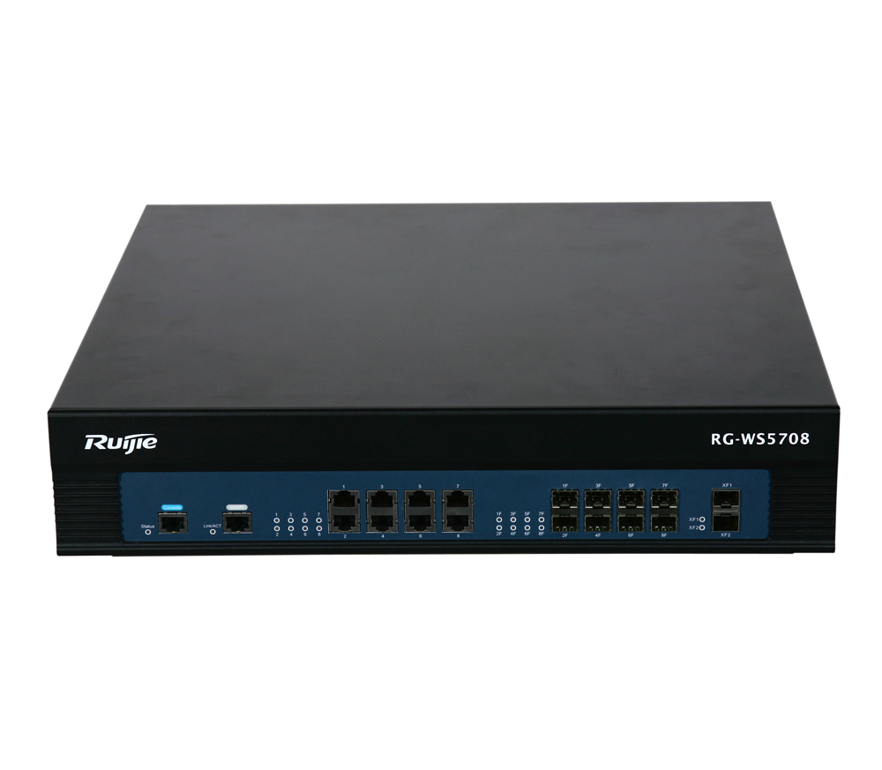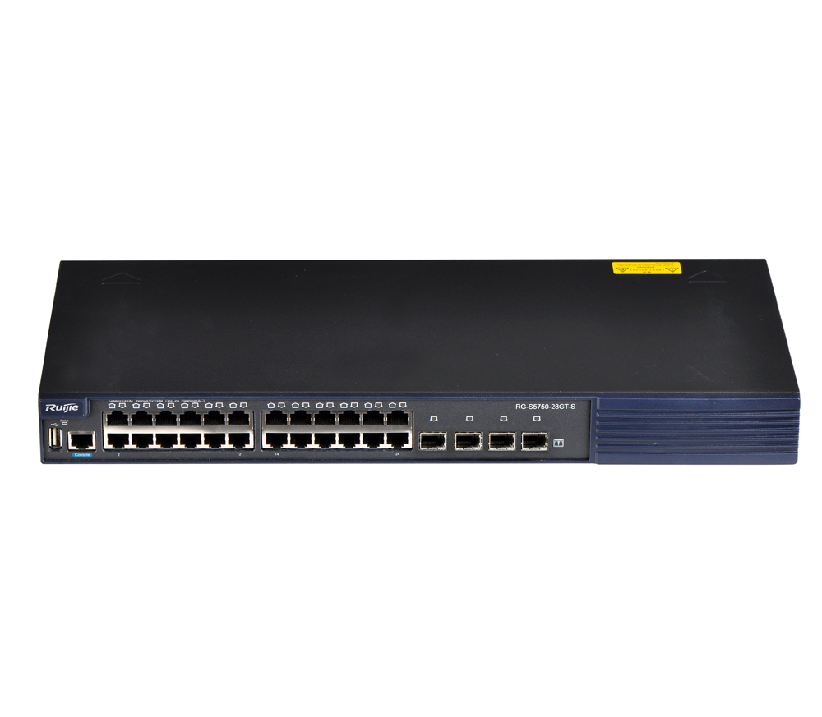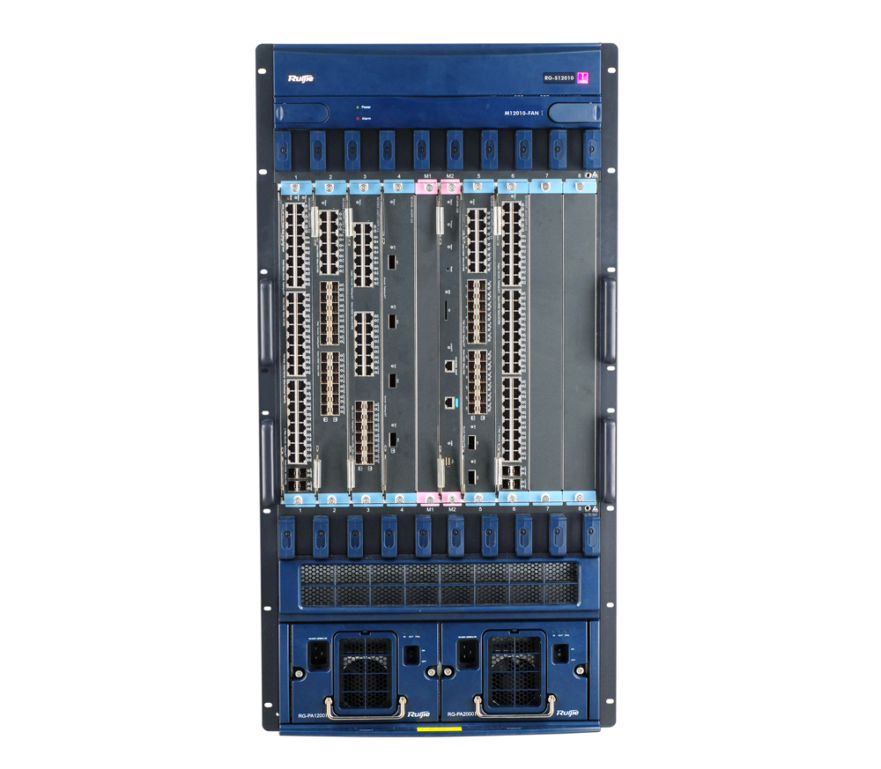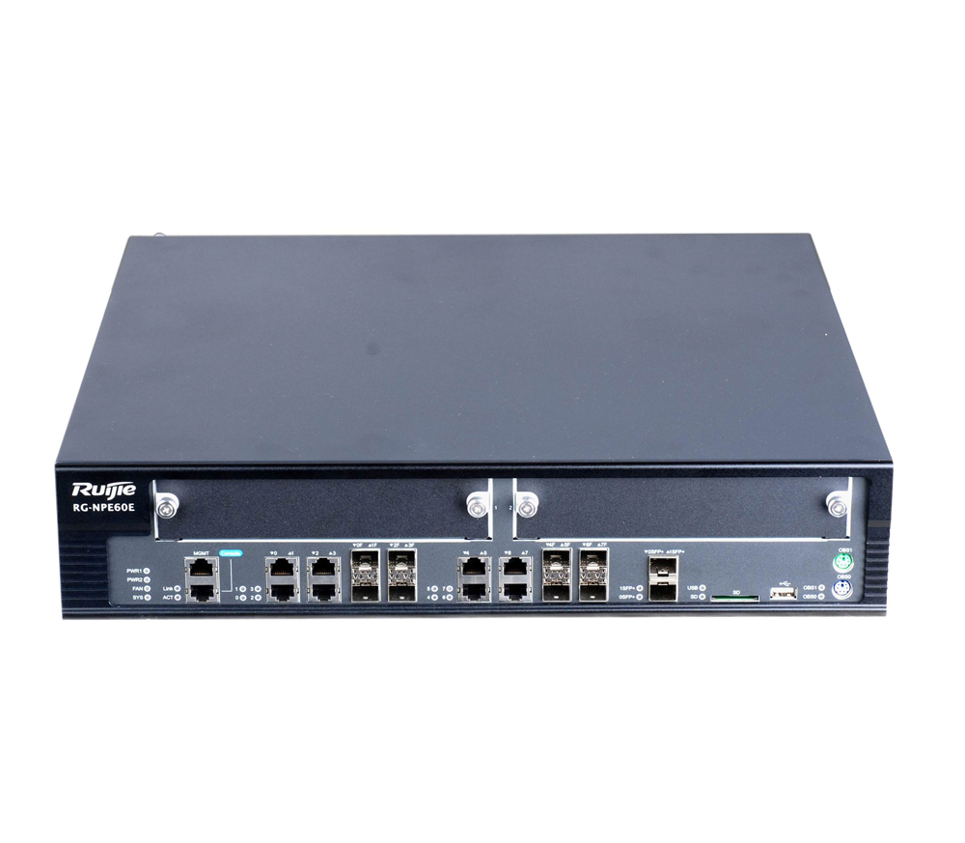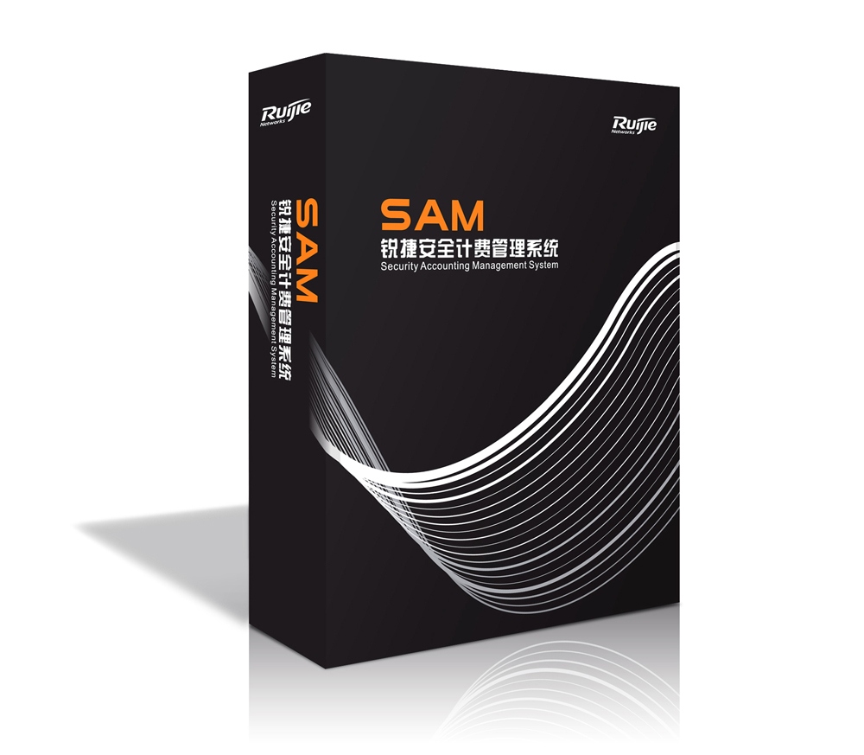
校园网络结构示意图
联通100M
移动500M
无线控制器
认证计费系统
核心交换机
汇聚交换机
汇聚交换机
POE交换机1000M
接入交换机100M
接入交换机1000M
POE接入交换机1000M
AP
智分AP
AP
教学办公区
宿舍区
宿舍
网络设计以锐捷产品为例，同类产品均可。
- 出口路由引擎
  - 设备需配置至少4个千兆电口和4个千兆光口（非复用），同时配置2个万兆光接口，满足学校网络出口设备互连需求；
  - 配置冗余电源，保障出口设备可靠性；
  - 具备高性能NAT功能，NAT性能至少大于300万并发，满足学校至少2万人以上接入需求；
  - 具备多链路负载均衡功能，内部用户数据在访问外网时，能够自动选择最快的出口；
  - 具备智能DNS功能，满足外网不同运营商用户对内网服务器的快速访问；
  - 支持NAT日志记录功能，能够记录NAT转换前后的源IP，目的IP端口号等信息，满足公安机关审查需要；
  - 设备提供三年质保。
- 核心交换机
  - 高性能100Gbps平台核心交换机；
  - 具备数据中心特性（VEPA、TRILL、FCoE），支持后期数据中心建设，避免投资浪费；
  - 设备采用竖插槽设计，保障机框内各种业务板实现电信级抗压和散热、防尘性能；
  - 设备配置1块引擎，至少可实现单业务板16口万兆线速转发能力；
  - 支持冗余引擎；
  - 配置双电源；
  - 设备配置48个千兆光口+24个千兆电口（复用）；用于连接宿舍、教学办公区，基本满足一期工程校园网全光纤主干连接；
  - 设备支持虚拟化功能，后期扩展双核心组网，可实现将两台物理核心交换机虚拟化成一台，提高核心层处理能力、降低故障收敛时间、简化核心层管理；
  - 设备提供三年质保。
- 服务器交换机
  - 全千兆接入交换机，具备24个千兆电口+4个千兆光口（非复用）；
  - 支持三层路由功能；
  - 支持SNMPv1/v2C/v3；
  - 设备提供三年质保。
- 认证计费系统
  - 支持基于B/S方式进行操作管理端和用户自助端；
  - 支持基于客户端、WEB、VPN的有线无线接入方式；
  - 支持有线接入情况下帐号与IP、MAC、接入交换机IP、端口、硬盘序列号的绑定；
  - 支持无线接入方式下帐号、用户MAC、AP MAC绑定、SSID绑定、无线交换机IP绑定；
  - 支持用户在绑定状态下漫游。
  - 支持web认证下的包月、时长、流量的计费方式；支持计天、包月、流量计费、时长计费、自定义周期计费、自定义计费策略、本周起不使用不扣费、一次付费分段开通、有线无线综合计费策略；支持无线计流量；分地区计费，不同地区不同计费策略 。
  - 支持禁止已认证用户提供代理服务、禁止已认证用户启用拨号服务，进行非法外连；
  - 账单管理、账务流水管理、手工登帐、营帐报表管理；
  - 支持在线用户管理、在线人数分析、上网明细管理、网络报修管理、日志管理、无线漫游管理，系统能够自动提供运行报告；
  - 能够兼容其他主流交换机厂商的交换机设备（思科、H3C、锐捷、华为）
  - 配置5000用户授权；
  - 提供三年原厂质保；
- 无线控制器
  - 设备配置4个千兆光口+4个千兆电口（非复用）+2个万兆SFP+光口，满足学校无线实际部署需要，设备支持冗余电源、一期配置512台AP管理授权，支持最大管理1024个AP；
  - 802.11转发性能≥20G、设备可配置AP的本地数据转发技术模式，即可根据网络的SSID和用户VLAN的规划，决定数据是否需要全部经过无线AC转发或直接进入有线网络进行本地交换，从而更好的适应未来无线网络更高流量传输的要求；
  - 支持防ARP、DHCP 欺骗，支持Radius server配合下的IP+MAC的绑定；
  - 支持访客通过二维码授权的方式接入无线网络；
  - 支持根据用户需求定制化设计认证页面及用户自定义设计；
  - 支持PSK认证、MAC认证、WEB认证、802.1X认证，认证后能实现IP、MAC、WLAN等元素的绑定信息，保证只有合法的用户才能进入网络；
  - 设备提供三年质保。
- 系统集成及培训
  - 包括本次所有招标设备及软件系统；
  - 包括校园网所有一期无线网络设备的安装调试，包括宿舍部分302台智分AP、8台普通AP及1600余间宿舍天线的安装调试，教学办公部分11台智分AP、123台普通AP的安装调试；
  - 包括校园网所有一期有线网络汇聚及接入交换机约170台网络设备的安装调试；
  - 至少提供4名网络工程师培训名额；

设备清单
设备清单
单位：元/人民币
产品及参考型号 | 产品说明 | 单价 | 数量 | 参数是否存在倾向性、歧视性、不合理等问题
第一部分：出口路由引擎
RG-NPE60E | 固化2个万兆SFP+接口，固化8个光电复用GE口，支持2个扩展槽，4G 内存，内置风扇，1+1冗余电源， 1个Console口 |  | 1
第二部分：核心交换机
S12010-ISeries | Intelligent Series 10槽智能机箱，配置风扇 |  | 1
M12000-CM III | S12000高性能三代引擎 |  | 1
RG-PA1200I | 1200W交流电源 |  | 2
M12000-24SFP/12GT-EA | 24个SFP千兆通用接口+12个复用10/100/1000M自适应电口线卡 |  | 2
Mini-GBIC-LX | 1000BASE-LX mini GBIC转换模块（1310nm） |  | 24
第三部分：服务器交换机
RG-S2928G-E | 24口10/100/1000M自适应电口交换机，4个SFP光口 |  | 3
RG-SAM V3.X企业版 | 企业版软件，含1000用户；支持802.1X，portal认证方式 |  | 1
RG-SAM V3.X企业版License | 1000用户以上，超出部分每1000用户 |  | 4
第五部分：无线控制器（配置了512个AP授权）
RG-WS5708 | 万兆无线控制器，8个千兆SFP接口和8个复用的10/100/1000M自适应电口和2个复用的万兆SFP+接口，默认支持128个AP，可通过扩展License最大控制1024个AP |  | 1
LIC-WS-128 | WS系列无线控制器产品专用升级许可证License，每套可支持增加128个AP的控制权 |  | 3
第六部分：系统集成费
 | 安装调试
 | 网络工程师培训（4个名额）
投标单位反馈意见
公司名称
联系人及联系电话

5、平原新区网络综合布线设计方案
根据我院新乡校区校园网建设情况，目前校园网发展趋势，同期部署无线网络，结合平原新区各建筑弱电图纸，分别对公寓与教学、办公建筑实施不同的布线方案。
- 公寓部分：
  - 汇聚至核心，采用千兆，单模光纤布线（后期管网施工完成后进行）；
  - 接入至汇聚，采用千兆，六类UTP布线；
  - 桌面至接入，采用百兆，超五类UTP布线，每房间1个信息点；
  - 无线布线，全千兆，六类UTP布线；
  - 公寓分中心设立在公寓楼3层电井，避免与其它设备集中，合理分配空间，集中放置设备，方便管理与设备维护；
  - 一期男生公寓1#、2#，女生公寓1#、2#，二期女生公寓1区、2区、3区共计房间1576间，有线信息点约1576个；
  - 无线AP约307个，通过天线、馈线分布每个房间，保证宿舍每个角落均可实现无线覆盖；
  - 布线方式为用户端采用信息模块+插座面板，配线间直接用RJ45头接接入交换机；
  - 为避免后期信息点维护不方便，此次施工要求对信息点做100%的FLUKE测试，并做相对应标签，规范布线标准及流程；
- 教学办公部分：
  - 汇聚至核心，采用千兆，单模光纤布线（后期管网施工完成后进行）；
  - 接入至汇聚，采用千兆，六类UTP布线；
  - 桌面至接入，采用千兆，六类UTP布线，按设计院设计预留进行标准布线；
  - 教学办公部分分中心设立在各楼宇中间层电井，以缩短每信息点总线长度；
  - 按弱电图纸设计方案，网络综合布线在各楼层中间层电井设立配线间，与网络中心机房核心连接，至每房间终端用户连接，相对集中，方便管理与设备维护；
  - 第一教学楼、第一院系楼、基础医学楼、餐厅共计有线信息点约1400个；
  - 布线方式为用户端采用信息模块+插座面板，配线间为配线架，利用配线架灵活接入交换机；
  - 办公教学部分无线全覆盖，AP数约为134个。
  - 为避免后期信息点维护不方便，此次施工要求对信息点做100%的FLUKE测试，并做相对应标签，规范布线标准及流程；

综合布线设备清单
报价清单（公寓部分）
序号 | 名称 | 品牌型号 | 配置参数 | 数量 | 单位 | 参数是否存在倾向性、歧视性、不合理等问题
1 | 网线 | 六类 | 纯铜、每芯祼线径>=0.57mm | 80 | 箱
2 | 网线 | 超五类 | 纯铜、每芯祼线径>=0.50mm | 360 | 箱
3 | 网络机柜 | 19"标准机柜 | 600*1000*1600,冷轧钢材质 | 12 | 台
4 | 电源插座 |  | 公牛、8孔三相 | 24 | 个
5 | 模块 | 超五类 | 正规品牌 | 1650 | 个
6 | 面板 | 单口 | 正规品牌 | 1650 | 个
7 | RJ45头 | 水晶头 | 正规品牌 | 2000 | 个
8 | 安装测试费 | 施工费 | 超五类每房间1个信息点，一头为标准模块面板，一头为RJ45头。要求出示测试FLUKE报告。楼道六类双RJ45头。线缆已由施工单位布好。 | 1936 | 个
9 | 附件 |  | 布线所需附件 | 12 | 批
10 | RJ45头 |  | 六类正规品牌 | 1000 | 个
投标单位反馈意见
公司名称
联系人及联系电话
设备清单（教学办公部分）
序号 | 名称 | 品牌型号 | 配置参数 | 数量 | 单位 | 参数是否存在倾向性、歧视性、不合理等问题
1 | 网线 | 六类 | 纯铜、每芯祼线径>=0.57mm | 235 | 箱
2 | 标准机柜 |  | 600*1000*1600，全冷轧钢材质 | 8 | 台
3 | 电源插座 |  | 公牛8孔三相 | 8 | 个
4 | 模块 | 六类 | 正规品牌 | 1350 | 个
5 | 面板 | 双口 | 正规品牌 | 1350 | 个
6 | 配线架 |  | 24口 六类 正规品牌 | 60 | 个
7 | RJ45头 | 六类 |  | 3200 | 个
8 | 安装测试费 | 施工费 | 无线为二头均为RJ45头，其它为标准布线安装。要求出示测试FLUKE报告。（布线已由施工单位完成） | 1400 | 个
9 | 附件 |  | 布线所需附件 | 4 | 批
10 | 标准机柜 |  | 600*1000*2000，全冷轧钢材质 | 1 | 台
投标单位反馈意见
公司名称
联系人及联系电话

6、平原新区网络中心机房基础设备设计方案
根据我院新乡校区校园网建设情况，基于网络中心机房作为临时过渡机房使用，设计采购设备除光纤配线柜为不可搬迁（后期光纤实行跳接），其它设备均可搬迁。
- UPS电源部分：（推荐APC /20KVA/在线式/延时2小时）
  - 电源以考虑最大容量为20KVA，可用有效功率15KW左右，以满足网络核心设备、服务器的可靠供电；
  - 在线式以保证服务不中断，断电自动切换，不影响网络及服务器正常运行；
  - 可延时2小时，以保证特殊情况下，重点业务长时间运行需要；
- 服务器机柜部分：（4台2000*1000*600专业服务器机柜）
  - 服务器设计新区一期采购8台，需一台机柜，一卡通系统需一台机柜，网络核心需一台机柜，新乡校区搬迁服务器需一台，新乡校区旧机柜做为备用；
  - 为满足应用需求，每服务器机柜配置相应PDU单元，保证电源稳定输入；
- KVM控制部分：（可控24台服务器）
  - 采用目前流行的IP网络控制；
  - 可虚拟化桌面管理每台服务器；
  - 机房集中控制系统可实现2人同时登录、控制，最多可集中管理64台服务器设备；
- 光纤配线柜部分：（1台2000*840*300光纤配线机柜）
  - 设计建筑物之间连接采用24芯单模光纤进行通信，为方便管理，ODF单元采用24口；
  - 一期设计连接建筑物为第一院系楼、基础医学楼、男生公寓、女生公寓、二期女生公寓、餐厅等6个建筑，至第一教学楼网络中心机房采用24芯单模光纤连接，大建筑内采用12芯单模光纤连接，适当留有余量，以备其它弱电需要；

机房基础设备清单
报价清单
单位：元/人民币
序号 | 设备名称 | 品牌 | 规格及参数 | 数量 | 单位 | 参数是否存在倾向性、歧视性、不合理等问题
1 | 光纤配线柜 |  | 2000*840*300 | 1 | 台
2 | 20K UPS主机 |  | APC | 1 | 台
3 | 电池柜 |  | 配套 | 1 | 套
3 | 原装电池包 |  | 64节60AH 原装电池 | 64 | 节
4 | 数字KVM切换器 |  | 2控24远程（支持虚拟媒体） | 1 | 个
5 | 电脑端模块 |  | USB虚拟媒体 | 24 | 个
6 | 机房集中控管系统 |  | 支持64台服务器,2人同时登录 | 1 | 个
7 | 智能电源PDU |  | 12口，可单独管控每个端口 | 4 | 个
8 | 17寸液晶套件 |  | 键盘、鼠标、显示器三合一 | 1 | 个
9 | 服务器专用机柜 |  | 黑色前后网孔门2000*1000*600 | 4 | 个
10 | 标签打印机 |  | 18RZ，附带二梱线缆标签纸 | 1 | 台
投标单位反馈意见
公司名称
联系人及联系电话

